На окружных соревнованиях «Мир равных возможностей» выступили жители Черемушек
02.03.2021

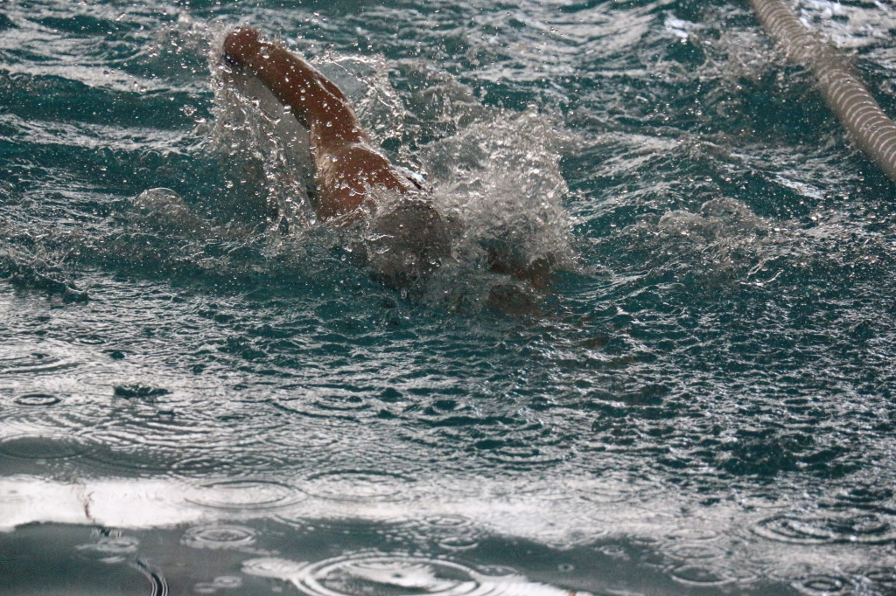
Окружные отборочные соревнования по плаванию и шахматам МКМС «Мир равных возможностей» для слепых прошли на Юго-Западе Москвы. В состязаниях приняли участие жители Черемушек.
Так, соревнования по плаванию проходили в физкультурно-оздоровительном комплексе «Гармония».
В личных зачетах в возрасте от 45 лет и старше отличился Сергей Машкин, он занял третье место.
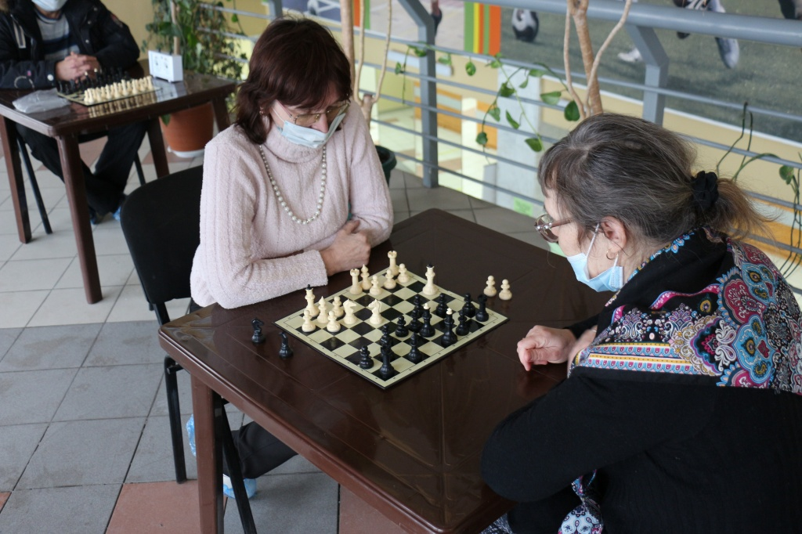
По результатам состязаний наши спортсмены заняли третье общекомандное место.
А во дворце игровых видов спорта «Содружество» состоялись соревнования по шахматам. Здесь Черемушки представили Ольга Козырева и Александр Волков. В личных зачетах Ольга заняла второе место, у Александра – 4.
По результатам соревнований общекомандное место у Черемушек – 2.
Победители и призеры соревнований были награждены памятными кубками, медалями и дипломами.
Стоит отметить, спортсмены занимаются в центр творчества, досуга и спорта «Хорошее настроение».
ФОТО: управа района Черемушки

Адрес страницы: http://cheremush.mos.ru/presscenter/news/detail/9752543.html
Управа района Черемушки города Москвы

